Муниципальное бюджетное дошкольное
образовательное учреждение "Детский сад N4 "Соколенок"
г.Дагестанские Огни
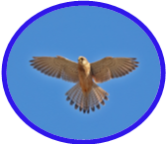
368670
г.Даг.Огни ул, Ленина,25
«___» ____________20__ адрес сайта МБДОУ №4 «Соколенок:
E-mail: sh.saimat@mail.ru https://dag-4-sok.tvoysadik.ru/

Инсценировка по сказке :
«Репка»
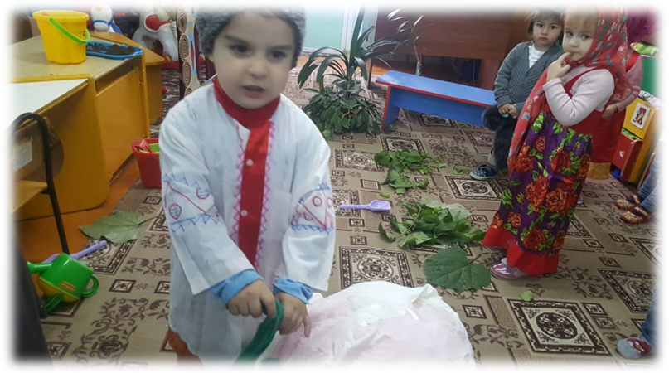
Подготовили воспитатели:
Курбанова Р.К.
Шерифова С.А.

Цель: Развитие эмоциональной сферы ребенка, формирование доверительных отношений, активизация внимания.
Задачи:
Обучающая: Учить согласовывать свои действия при проведении игры-инсценировки, продолжать знакомить детей с русским народным творчеством-сказкой.
Развивающая: Расширять и обогащать словарный запас детей словами-действиями (пошел, тянуть, прибежала, позвала, продолжать развивать звукопроизношение гласных звуков через звукоподражании («мяу-мяу», «гав-гав», «пи-пи-пи», развивать артикуляцию, двигательную активность под стихотворное сопровождение,
Воспитательная: Воспитывать интерес и бережное отношение к предметам театрально-игрового оборудования, формировать желание перевоплощаться в изображаемые образы, используя различные средства выразительности, Побуждать детей выражать удовольствие радость от эмоционального сотрудничества и сопереживания.
Материал и оборудование:
Декорации для игры, атрибуты, характерные для каждого персонажа сказки «Репка», репка (большая, музыкальный фрагмент из сборника А. Филиппенко «Маричка».
Предварительная работа: чтение и рассказывание сказки «Репка», показ сказкипри помощи различных видов театра, знакомство через этюды со всеми персонажами сказки, рассматривание иллюстраций к сказке.
Действующие лица: ведущий, репка, дед, бабка, внучка, жучка, мурка, мышка, тучка.
Ход игры:
Воспитатель заводит детей и обращает внимание на гостей.
Воспитатель: Ребята, посмотрите, к нам гости пришли, давайте с ними поздороваемся, (дети здороваются, знаете, для чего они пришли, они пришли посмотреть нашу сказку, давайте ее покажем, проходите на скамеечку. Итак, мы начинаем.
Ход занятия.
Приветствие: «ЗДРАВСТВУЙТЕ!»
Здравствуйте, ладошки,
Хлоп-хлоп-хлоп! (хлопать)
Здравствуйте, ножки,
топ-топ-топ! (топать)
Здравствуйте, щёчки, (погладить свои щёчки)
Плюх-плюх-плюх! (пошлёпать себя по щёчкам)
Пухленькие щёчки, (снова погладить щёчки)
Плюх-плюх-плюх! (пошлёпать себя по щёчкам)
Здравствуйте, губки,
Чмок-чмок-чмок! (или три раза ритмично почмокать губами)
Здравствуйте, зубки,
Щёлк-щёлк-щёлк! (или три раза ритмично пощёлкать зубками)
Здравствуй, мой носик, (потрогать кончик носа)
Бип-бип-бип! (три раза нажать на свой носик)
Здравствуйте, гости! (протянуть ручки вперёд)
Привет! (помахать рукой над головой)
Воспитатель: Здравствуйте мои хорошие ребятки. Сегодня мы с вами отправимся в сказку и называется она "Репка". Это русская народная сказка.
Воспитатель:
Есть в деревне поворот, рядом частный огород,
Двор и домик небольшой – здесь живет старик с семьей.
Были там и ты, и я – что же это за семья?
(ответы детей)
Чтобы нам не маяться, расскажем, кто- чем занимается.
Инсценировка сказки «Репка»
Детям надевают атрибуты (шапка, платок, передник, шапочки «Собака», «Кошка», «Мышка». Далее дети исполняют свою роль под слова сказки, которую рассказывает воспитатель.
Воспитатель: Посадил Дед репку. (дед выходит и сажает репку).
Воспитатель: Ребята давайте поможем деду посадить репку!
(Выходит (дед) и дети, сажают репку).
Физминутка «Посадили репку».
Мы шагаем друг за другом
Лесом и зеленым лугом (ходьба)
Перед нами огород (руки вперед)
Дед на помощь нас зовет (машем руками)
Вот мы репку посадили (наклон)
И водой ее полили (имитировать движение)
Вырастала репка хороша и крепка (руки вверх)
А теперь ее потянем (имитировать движения)
И из репки кашу сварим (имитировать движения).
Воспитатель: «Чтобы репка быстрее выросла, ее нужно полить. Давайте позовем дождик, чтобы он полил репку».
«Дождик –дождик, лей сильней.
Репку нашу ты полей»
Рисуем дождь ватными палочками на зеркальном мольберте. На листе бумаги нарисована тучка, короткими штрихами рисуем дождь.
Динамическая пауза «Скорей под зонт»
Воспитатель: «Ой как дождик как сильно полил на нашу репку. А мы от дождика спрячемся под зонтик. Бегите скорее ко мне под зонт». Вместе с детьми убегают в домик.
(в это время выходит тучка поливает репку).
Воспитатель: Выросла репка большая- пребольшая. Стал Дед репку из земли тащить: тянет- потянет- вытянуть не может. Позвал Дед на помощь Бабку.
Выходит Даша (бабка, помогает деду.
Воспитатель: Бабка за Дедку, Дедка за репку: тянут- потянут- вытянуть не могут. Позвала Бабка Внучку.
Выходит София (внучка, помогает деду и бабе.
Воспитатель: Внучка за Бабку, Бабка за Дедку, Дедка за репку : тянут – потянут- вытянуть не могут. Позвала внучка Жучку.
Выходит Дима (жучка) и помогает остальным.
Воспитатель: Жучка за Внучку, Внучка за Бабку, Бабка за Дедку, Дедка за репку: тянут- потянут – вытянуть не могут. Позвала Жучка Кошку.
Выходит Варвара (кошка) и помогает остальным.
Воспитатель: Кошка за Жучку, Жучка за Внучку, Внучка за Бабку, Бабка за Дедку, Дедка за репку: тянут- потянут- вытянуть не могут. Позвала Кошка Мышку. Выходит Костя (мышка) и все начинают тянуть.
Воспитатель: Мышка за Кошку, Кошка за Жучку, Жучка за Внучку, Внучка за Бабку, Бабка за Дедку, Дедка за репку: тянут- потянут- вытянули репку.
Воспитатель: Молодцы, ребята. Вы помогли сказке ожить, выразительно ее рассказали, показывали.
Подведение итога (заключение)
Воспитатель: Молодцы. Вам понравилось занятие? Что вы узнали? Чтобы репка выросла, что нужно сделать?

